**Tamamlanan PUKO Çevrimi Örnekleri**

|  |  |  |  |  |
| --- | --- | --- | --- | --- |
| **No** | **Planlama** | **Uygulama** | **Kontrol** | **Önlem** |
| **1** | Hızlandırıcı ve ön kuluçka programına kabul edilen girişimci sayısının arttırılması için duyuruların genişletilmesi. | Çevre üniversitelerinde online ve fiziki etkinliklerin düzenlenmesi. | Yeterli girişimci sayısına ulaşılamaması | Üniversitelerin paylaşımlarının daha etkin olabilmesi için tasarım desteğinin verilmesi ve sosyal medya reklamlarının yapılması |
| **2** | Hızlandırıcı/ön kuluçka kapsamında görev alan mentörlere atanan girişimci sayısının azaltılması | Modül personellerinin iş planı mentörü olarak değerlendirilmesi | Yüksek sayıda alınan başvurularda yeterli azaltmanın sağlanamaması | Uygulayıcı kuruluş ortaklığı yapılan kurumlardan mentörlerin belirlenmesi ve aktif edilmesi. |
| **3** | Uygulayıcı kuruluş olarak TÜBİTAK 1512 BİGG programı kapsamında her bir girişimcinin başarılı iş planı oluşturması hedeflenmiştir. | Verilen her eğitimin ardından girişimciler, program için oluşturulan taslak ile iş planlarını oluşturmuştur. | Eğitimler ve destek sürecinin sonunda girişimcilere anket uygulanmıştır. Değerlendirilen anket sonucunda girişimciler PRODİS sistemine göre iş planı taslağının yetersiz kaldığını belirtmişlerdir. | İş planı taslağı PRODİS sistemi baz alınarak güncellenmiştir. |
| **4** | Hazırlanan iş planlarının kalitenin arttırılması | İş planı eğitimlerinin yapılması ve iş planları üzerinden mentorlukler yapılması | İş planı kalitesinin yeterince artmadığı tespit edilmiştir. | İş planı eğitimlerinin yanında çağrı uygunluğuna göre uygulamalı proje yazma etkinlikleri gerçekleştirilmiştir. |
| **5** |  |  |  |  |

1-

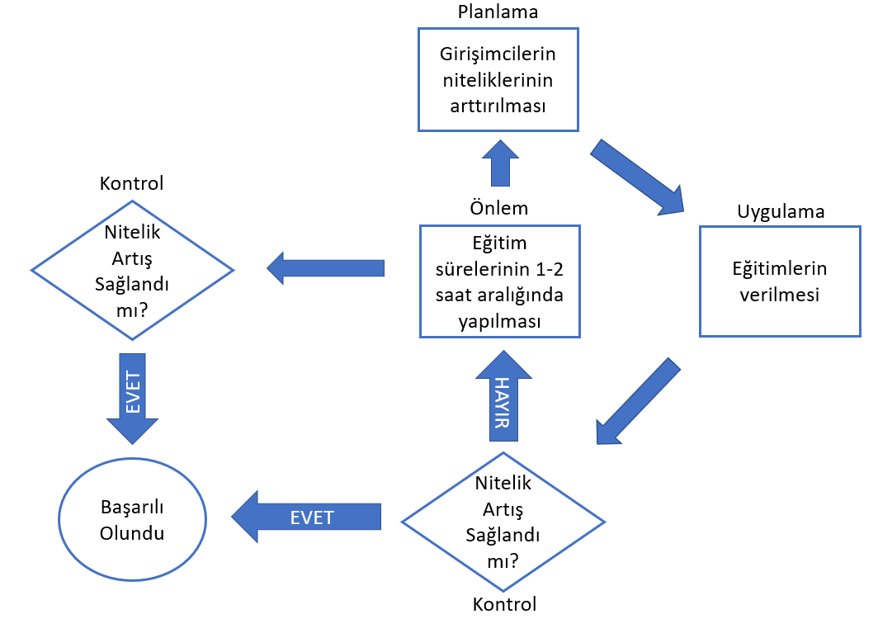

2-

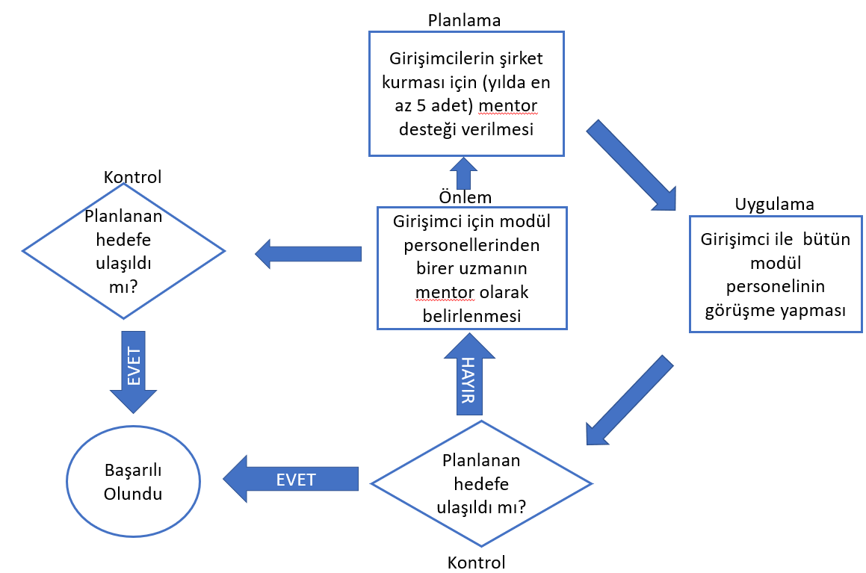

3-

